**Assignment 8 – Part 2  
Set 9.6 - 4, 12, 18**

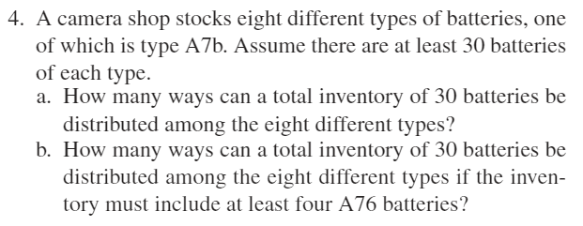

**4.a.)**

**4.b.)**

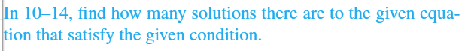



**12.)**

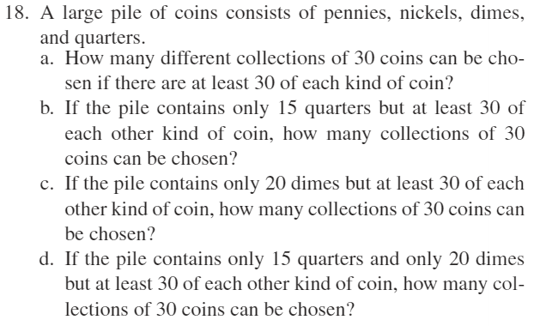

**18.a.)**

**18.b.)**

**18.c.)**

**18.d.)**